
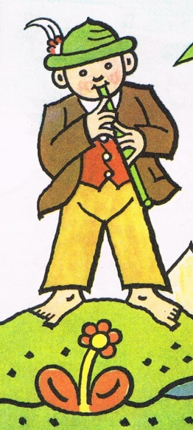

Srdečně zveme všechny rodiče a přátele naší školy
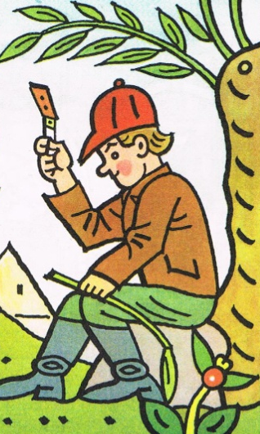
doVELIKONOČNÍHO MĚSTEČKA
Jeho brány se otevřou:
16.4.2014 v 15.30 hodin
Z programu:
- velikonoční trh s výrobky malých umělců, řemeslníků, kuchařů a cukrářů ve školním dvoře
- ukázky pletení košíků a pomlázek, otloukání píšťalek
- vystoupení žáků na náměstí městečka
- soutěže pro děti
- grilované klobásy, palačinky, boží milosti, perníčky, káva i jiné nápoje
- živá mláďátka na pohlazení a pro potěšení

Předpokládané uzavření městských bran:
v 18.30 hodin

